O presente de Deus para nós
A criação
( Gn. 1,1-25 )
- A criação do mundo
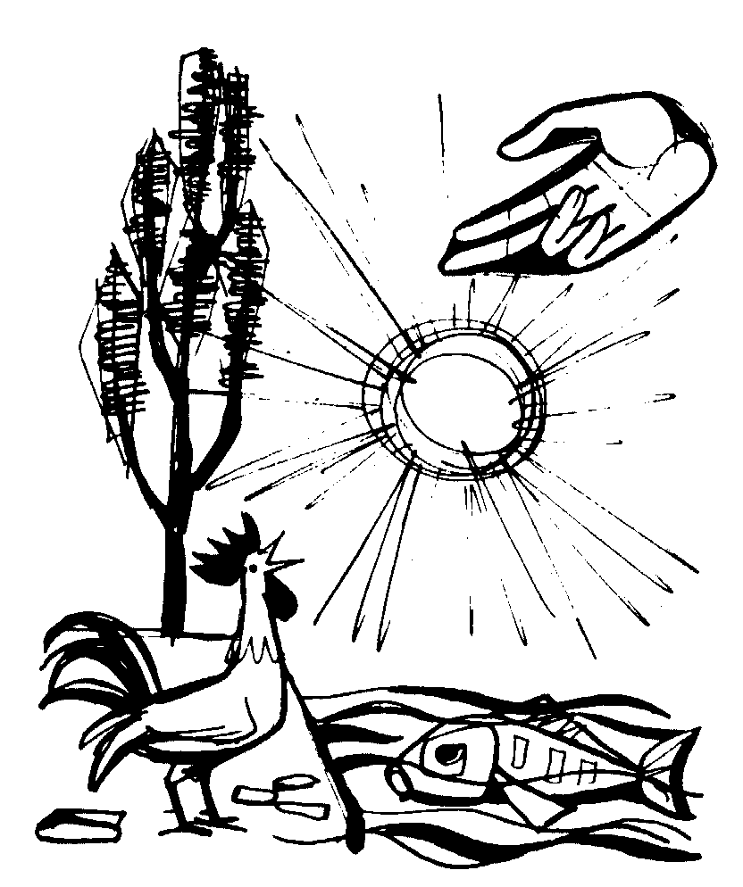
“No princípio criou Deus os céus e a terra” (Génesis 1.1).

No início Deus criou os céus e a terra. A terra era sem forma, vazia, escura e coberta de água. O Espírito de Deus flutuava sobre a água. E Deus disse: "Haja luz", e ela apareceu. Deus viu que a luz era boa. Ele separou a luz da escuridão, e chamou a luz de "dia" e a escuridão de "noite". A tarde e a manhã foram o primeiro dia. E Deus disse : "Que haja um grande espaço entre as águas debaixo do céu e as de cima". E Ele chamou o espaço de "céu". A tarde e a manhã foram o segundo dia. Deus disse: "Que as águas debaixo do céu se ajuntem em um lugar, e que haja um espaço seco". Ele chamou o lugar seco de "terra"; e chamou "mares" ao ajuntamento de águas. Deus viu que isso era bom. E Deus disse: "Que a terra produza ervas, plantas e árvores frutíferas"; e isso aconteceu, e Deus viu que tudo era bom. A tarde e a manhã foram o terceiro dia. Deus disse: "Que haja luzes no céu para determinarem as estações, os dias e os meses". Deus criou duas grandes luzes; o Sol para governar o dia, e a Lua para governar a noite. Ele criou também as estrelas, e as espalhou pelo céu para que iluminassem a Terra. Deus viu que isso era bom. A noite e a manhã foram o quarto dia. Deus disse: "Que as águas fiquem cheias de criaturas vivas, e que as aves voem pelo céu". Deus criou grandes animais marinhos e tudo o que se move nas águas. Criou peixes e aves, e viu que tudo era bom, e os abençoou dizendo: "Sejam frutíferos e se reproduzam". E a tarde e a manhã foram o quinto dia. Deus disse: "Que a terra se encha de criaturas vivas". Então ele criou os animais da terra, o gado e tudo que rasteja, para se reproduzirem; e Deus viu que isso era bom.

Por um simples acto de Sua vontade, Deus fez o mundo – a partir do nada, pois, no princípio, só Ele – Eterno – existia.


No sétimo dia, Deus descansou de seu trabalho. Pois a terra estava pronta. Deus abençoou este dia. E daí em diante, todos os homens deveriam descansar de seu trabalho no sétimo dia. Os judeus consideram o sábado como dia sagrado, neste dia eles não trabalham, nem estudam, somente louvam a Deus. Nós, cristãos, temos o domingo como dia consagrado a Deus, pois foi no domingo que Cristo ressuscitou trazendo para nós a nova criação. Não existe nada no mundo que Deus não tenha feito. E no mundo inteiro não existe uma criança da qual Deus não cuide.

Oração :Senhor, meu bondoso Deus, tu que criaste o mundo, pensando em dar uma boa vida para nós, ajuda-nos a não destruirmos o nosso mundo. Muito obrigado por este presente que colocas cada dia em nossas mãos. Amém.

Celebremos em família

- Releia Gn 1, 1-30 e responda a estas questões.
a)Tudo na natureza é perfeito, pelo menos foi criado para que tudo fosse perfeito, mas nós muitas vezes quebramos o ciclo natural das coisas. Já paramos para pensar como as plantas crescem, florescem e caem as folhas. A árvore não proíbe as suas folhas de cair, porque sabe que precisa delas no chão para, no inverno, manter a terra húmida e assim buscar força na raiz. Precisamos preservar o meio ambiente. como?................................................................................
.......................................................................................................................................................................
2 – Em nossa casa, preocupamos-nos em reciclar o lixo, em aproveitar mais os nossos alimentos, evitamos a poluição ambiental, jogamos o lixo no lixo ou na rua, provocamos queimadas, etc. ?
...............................................................................................................................................................................................................................................................................................................................................................................................................................................................................................................
3 – Façamos uma oração em agradecimento a Deus pelo presente maravilhoso que nos deu .
Ler o salmo 148 e meditar sobre o que fala este salmo. ( sugestão: cada membro da família leia um versículo).
Importante: Tempo para decomposição do lixo
Papel: 3 anos | Fralda descartável: 600 anos
Vidro: Aproximadamente 4 mil anos. | Plástico: 600 anos
Cigarro: de um a dois anos | Latas de alumínio: 200 a 500 anos
Chiclete: cinco anos | Borracha: Indeterminado
Palito de fósforo: 6 meses | Isopor: 400 anos
Madeira pintada: 14 anos. | Miolo de maçã: seis meses a 1 ano
.

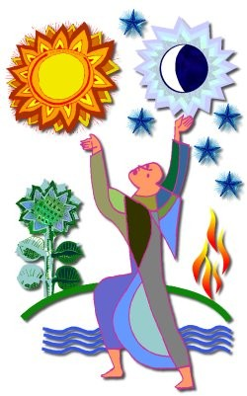

Ele cobre o céu com nuvens, preparando a chuva para a terra. Faz brotar erva sobre os montes e plantas úteis ao homem.
Salmo 147 ( 146)

